芯启主板说明书
- 主板概述
芯启主板基于英飞凌XMC7100型MCU设计，集成电机驱动、舵机控制、传感器、通用输入输出IO、通信及存储接口，适用于实验教学、小车运动控制、机械臂电机控制等应用。
芯启主板主要特点
● 电机接口：支持 2 路有刷直流电机，适用于小车运动控制。
● 高扩展性：提供9路输入输出IO、 2 路舵机/PWM、6 路模拟输入、1 路 CANFD、2路I2C、1路SPI，适用于传感与控制应用。
调试与通信：USB 转 JTAG 调试接口、JTAG/SWD调试接口、TF 存储，便于开发与数据存储。
● 安全与控制：复位按键、蜂鸣器，增强系统可控性。
● 传感器集成：内置 IMU（惯性测量单元），支持姿态感知与导航
● 丰富外设：LCD显示屏接口、扬声器接口及多路IO引出，便于外部各种功能拓展。
● 供电支持：板载 5V 、3.3V输出电源，可为外部模块供电
典型应用
▲ 实验教学：嵌入式系统、电机控制、自动化课程实验。
▲ 小车运动控制：两轮/四轮小车、智能移动机器人。
▲ 机械臂控制：舵机驱动、多自由度机械臂。
该主板外形如图1所示，主板兼具多功能、高扩展性和易用性，可广泛用于教学实验、运动控制、机器人开发等领域。
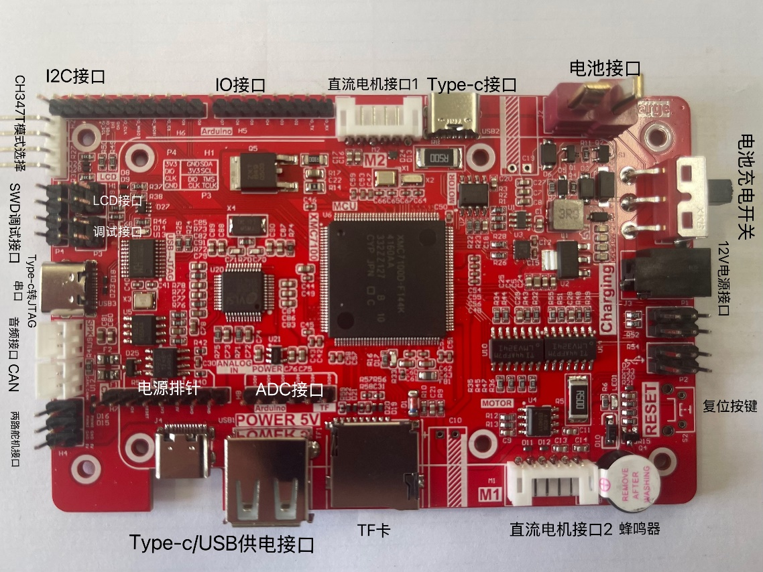
图1 芯启主板
- 硬件规格
2.1 MCU
主板使用的MCU为英飞凌XMC7100F144K4160，XMC7100有两个Arm，Cortex-M7 CPU用于初级处理，以及一个Arm Cortex-M0+ CPU用于外设和安全处理。这些设备包含嵌入式外设，支持具有灵活数据速率（CAN FD）的控制器区域网和以太网。XMC7000器件是用一种先进的40纳米工艺制造的。XMC7100集成了英飞凌的低功耗闪存、多个高性能模拟和数字外设，并能够创建一个安全的计算平台。
芯片主要特性：
● 存储：4160 KB（4032 KB + 128 KB）的代码闪存、64 KB的ROM，768KB的SRAM。
● 模拟外设：高精度 A/D 转换器，支持同时采样和伪差分输入。
● 定时器：200 MHz 高分辨率 PWM 定时器。
● 安全：集成加密引擎，支持硬件加速和密钥管理，结合 TrustZone 提供安全保护。
2.2 外设接口
2.2.1 GPIO引脚
主板设有9路输出输出接口，MCU对应管脚与主板输入输出接口对应分别如表1所示。
表1 输入输出接口（H5、H6、H7）
主板接口名称 | 接插件管脚序号 | MCU对应管脚
IO1 | H7-2 | P7_4
IO2 | H5-3 | P19_3
IO3 | H5-4 | P19_4
IO4 | H5-5 | P20_0
IO5 | H5-6 | P20_1
IO6 | H5-7 | P20_2
IO7 | H5-8 | P20_3
IO8 | H6-1 | P22_4
IO9 | H6-2 | P22_5
2.2.2 通信接口
主板设有1路SPI通讯接口，1路I2C接口、1路CAN接口。MCU对应管脚与主板输入输出接口对应分别如表2所示。
表2 通信接口（U12、H5、H6）
主板接口名称 | 接插件管脚序号 | MCU对应管脚
CANH | U12-2 | P8_0/CAN_RX
CANL | U12-1 | P8_1/CAN_TX
SPI_CS | H6-3 | P1_1
SPI_MOSI | H6-4 | P0_3
SPI_MISO | H6-5 | P0_2
SPI_CLK | H6-6 | P1_0
IIC_SDA2 | H6_9 | P0_0
IIC_SCL2 | H6_10 | P0_1
2.2.3 电源接口
主板设有3种形式的电源输入，分别为T型电源输入、DC电源输入和USB电源输入。其中，T型电源和DC电源输入额定为12V，可对主板的控制电路和功率电路同时供电；USB2仅支持12V充电宝电源输入，可对主板的控制电路和功率电路同时供电，USB1/J4为板上电源5V输出接口。
T型电源输入接口，见图1所示。其接口定义如表3所示。
表3 T型电源输入接口（CN1）
主板接口名称 | 接插件管脚序号
电源输入正 | J2-1
电源输入负 | J2-2
2.2.4 调试接口
主板同时设有USB转JTAG调试接口和SWD/JTAG直连调试接口，见图1所示。其中，SWD/JTAG调试接口定义如表4所示。
表4 SWD/JTAG调试接口（P3/P4）
主板接口名称 | 接插件P3管脚序号 | 接插件P4管角序号
SWD_DIO | P3-1 | P4-2
SWJ_SWDIO_TMS | P3-2 | 无
SWD_CLK | P3-3 | P4-3
SWJ_SWCLK_TCLK | P3-4 | 无
GND | P3-5 | P4-4
GND | P3-6 | P4-4
2.2.5 存储接口
主板设有TF接口，供使用者进行数据存储。数据由MCU的SPI1交互。
表5 TF卡接口
主板接口名称 | MCU管脚序号
SPI_CS | P7-0
SPI_MOSI | P7-1
SPI_MISO | P7-2
SPI_CLK | H7-3
2.2.6 有刷直流电机接口
主板设有2路直流有刷电机接口，见下图所示。其接口定义分别如表6、表7所示。
表6直流有刷电机1接口（M1）
主板接口名称 | 接插件管脚序号
GND（编码器电源负） | M1-1
编码器接口A | M1-2
编码器接口B | M1-3
3.3VCC（编码器电源正） | M1-4
有刷电机接口正 | M1-5
有刷电机接口负 | M1-6
表7直流有刷电机2接口（M2）
主板接口名称 | 接插件管脚序号
GND（编码器电源负） | M2-1
编码器接口A | M2-2
编码器接口B | M2-3
3.3VCC（编码器电源正） | M2-4
有刷电机接口正 | M2-5
有刷电机接口负 | M2-6
2.2.7扬声器接口
主板设有1路扬声器接口，见下图所示。接口定义分别如表8所示。
表8扬声器接口（U9）
主板接口名称 | 接插件管脚序号
扬声器接口正 | U9-2
扬声器接口负 | U9-1
2.2.8舵机接口
主板设有2路舵机接口，见下图所示。舵机接口定义分别如表9所示。
表9舵机1和2接口（H4）
主板接口名称 | 接插件管脚序号
舵机1电源正 | H4-1
舵机2电源正 | H4-2
舵机1电源负 | H4-3
舵机2电源负 | H4-4
舵机1PWM | H4-5
舵机2PWM | H4-6
2.2.9模拟输入接口
主板设有6路模拟输入接口，可以直接采集外部模拟信号，其接口定义如表10所示。
表10模拟输入接口（H8）
主板接口名称 | 接插件管脚序号
ADC1 | H8-1
ADC2 | H8-2
ADC3 | H8-3
ADC4 | H8-4
ADC5 | H8-5
ADC6 | H8-6
2.2.10 LCD液晶显示接口
主板设有1路LCD液晶显示屏接口，其接口定义如表11所示。
表11 LCD液晶显示屏接口（H1）
主板接口名称 | 接插件管脚序号
GND | H1-1
IIC_SDA1 | H1-2
3V3 | H1-3
IIC_SCL1 | H1-4
2.2.11其它功能
2.2.11.1电池电量检测
主板设有电池电量检测功能，其连接MCU引脚如表12所示
表12 电池电量检测接口
主板接口名称 | MCU对应管脚
VOL | P10_4
2.2.11.2复位
主板设有MCU复位功能，其按键为S2。
2.2.11.3 电源输出
主板设有5v电源输出功能，通过USB接口进行输出，接口见图1所示。
2.2.11.4 IMU
主板设有IMU模块，该模块通过MCU I2C接口与MCU进行通讯，其通讯接口如表13所示。
表13 IMU与MCU通讯接口
主板接口名称 | MCU管脚序号
I2C-SDA | P18_1
I2C-SCL | P18_2
2.2.11.5 蜂鸣器
主板设有蜂鸣器。
- 软件支持
芯启主板基于 英飞凌 XMC7100 MCU 设计，支持使用 ModusToolbox® 作为主要开发平台，配合丰富的驱动库、中间件、IDE 插件和示例代码，用户可以高效完成从底层驱动到应用逻辑的开发工作。
3.1开发工具链支持
芯启主板开发工具链如表14所示。
表14 芯启主板开发工具链
工具链 | 描述
ModusToolbox® IDE | 英飞凌官方提供的 Eclipse-based 集成开发环境，支持图形化配置、调试与编译
VS Code | 插件支持通过插件在 VS Code 中使用 ModusToolbox 项目结构
KeilMDK/IAREWARM | 支持通过外部工具链构建和调试（需手动移植项目）
Makefile/CMake CLI | 适用于 Linux/macOS 下的命令行构建，便于 CI/CD 自动化开发流程
3.2驱动与中间件支持
ModusToolbox 提供了面向 XMC7100 芯片的完整驱动和中间件栈，包括外设驱动、常用中间件。
3.2.1外设驱动支持（Peripheral Driver Library, PDL）
GPIO、PWM、ADC、UART、SPI、I2C、CANFD、Timer、Watchdog、DMA 等。所有驱动均可通过 Device Configurator 图形化配置
3.2.2常用中间件
RTOS 支持：FreeRTOS、RT-Thread（社区支持）
通信协议：CAN FD、I2C、SPI、UART
文件系统：FATFS（适用于 TF 卡存储）
板载 IMU 支持：可通过 I2C 接入第三方 IMU 库（如 QMI8658 驱动）
3.3软件资源与示例代码
芯启主板软件资源与示例代码如表15所示。
表15 芯启主板软件资源与示例代码
类型 | 内容
BSP（Board Support Package） | 提供针对芯启主板的工程模板、引脚映射、初始化代码
Code Example 示例项目 | 电机驱动控制、PWM 舵机控制、CAN 通信、IMU 姿态读取、IO 控制等
图形配置工程 | 基于 Device Configurator 配置所有外设，自动生成初始化代码
调试支持 | 支持JTAG/SWD 方式调试，兼容 Segger J-Link等工具
云端代码管理 | 与 GitHub / Gitee 等平台兼容，适合多人协作开发
3.4 操作系统与应用开发支持
芯启主板操作系统与应用开发支持。
表16 操作系统与应用开发支持
项目 | 说明
裸机开发 | 支持无操作系统的高效控制应用，适合实时性强的场景
RTOS 多任务开发 | 支持 FreeRTOS 等实时操作系统，实现任务调度、消息队列、事件同步等功能
物联网/机器人扩展 | 可接入 WiFi/Bluetooth 模块（通过 UART/SPI），用于智能控制和远程通信
3.5软件获取入口
ModusToolbox 官网下载：https://www.infineon.com/modustoolbox
文档中心与驱动说明：https://www.infineon.com/documentation
代码示例仓库：https://github.com/Infineon
芯启主板 BSP： https://gitee.com/ps-micro/infineon_xmc7100_carrier_board
- 应用场景
芯启主板基于英飞凌 XMC7100 高性能微控制器平台，集成电机驱动、舵机控制、多种传感器与通信接口，面向智能控制教学与应用开发提供一站式硬件平台。其设计兼顾教学易用性与工程实用性，广泛适用于以下典型场景：
▲实验教学平台
作为嵌入式系统、电机控制、传感与执行课程的核心实验平台，芯启主板支持多种传感器接入、PWM 控制、电机驱动与实时数据采集，适合开展课程实验、学生项目开发与教学竞赛。
▲智能小车运动控制
主板集成双路直流电机驱动、电源管理与姿态传感器，支持循迹、避障、姿态控制等功能，可快速搭建两轮/四轮驱动小车，实现路径导航与环境感知，是智能机器人课程和竞赛的理想选择。
▲机械臂与舵机控制
通过 PWM 接口灵活驱动多路舵机，支持多自由度机械臂控制与协作运动，可结合IMU实现动态稳定控制，适用于机械臂教学、伺服控制系统开发和智能操作实验。
▲多协议通信与控制系统设计
支持 CANFD、I2C、SPI 等多种通信方式，便于构建多节点网络通信系统或传感器总线，适合用于工业控制、车载网络、分布式传感网络的教学与验证。
▲系统集成与二次开发
丰富的IO口、模拟输入与存储接口为系统集成与功能扩展提供便利，适合用于原型开发、智能系统构建、算法验证等科研项目及产品孵化场景。
芯启主板是一款面向教育与工程应用的通用控制平台，覆盖从单一模块实验到复杂系统集成的全链路开发需求，是连接教学与产业、理论与实践的理想桥梁。
应用场景：基于芯启主板的智能循迹避障小车系统
项目背景
在智能机器人教学与竞赛中，小车循迹与避障控制是一个典型的入门项目，涉及电机控制、传感器读取、运动算法、系统调试等多个方面。该项目旨在通过芯启主板，快速构建一个具备路径识别、避障导航、姿态感知等功能的智能小车系统，面向高校嵌入式、自动化、机器人课程。
系统功能需求分析
①双轮驱动运动控制：控制小车前进、后退、转向。
②循迹导航：读取红外传感器信息，实现黑线路径循迹。
③障碍检测与避障：基于超声波或红外测距模块，自动绕过障碍物。
④姿态监测：通过板载 IMU 实现姿态角监测和车身稳定性控制。
⑤LCD状态显示：实时显示速度、角度、电量等信息。
⑥遥控与数据通信：通过无线模块（如蓝牙/WiFi）或CAN总线实现远程调试与控制。
智能循迹避障小车系统硬件构成如表17所示。
表17 智能循迹避障小车系统硬件构表
硬件构成（基于芯启主板）
模块 | 功能 | 接口
芯启主板（核心控制） | 控制逻辑、电机驱动、传感读取 | 集成
2 路直流电机 | 推动左右车轮 | 电机接口
红外循迹传感器 | 识别黑线轨迹 | IO 输入
超声波模块 | 距离测量，用于避障 | IO 输出/输入
LCD 显示屏 | 状态与参数显示 | I2C接口
IMU（内置） | 姿态感知与动态控制 | 内置
舵机 | 控制摄像头方向或避障探头 | PWM
电池+稳压 | 供电（12V -> 板载 5V/3.3V） | VIN 供电口
功能实现说明
（1）电机控制
使用板载双路直流电机驱动接口，通过 PWM 控制速度，GPIO 控制方向。
实现精确差速转向，满足曲线行驶和原地掉头。
（2）传感器与IO利用
红外循迹模块接入 IO 口，实时读取左中右路径状态，进行轨迹判断。
超声波模块通过触发与回响 IO 接口进行测距，判断前方障碍。
（3）舵机/PWM 控制
舵机可用于避障模块扫描方向或摄像头云台控制，通过 PWM 控制角度。
（4）姿态感知（IMU）
通过内置 IMU 实时监测小车倾斜角、角速度，用于姿态校准和稳定性判断。
（5）LCD 显示
显示当前运行模式、路径状态、障碍物距离、姿态角等参数，便于调试。
（6）通信与调试
支持通过 USB 转 JTAG 接口进行程序下载与调试；
可通过 CANFD 实现多车通信，支持竞赛级别系统扩展；

